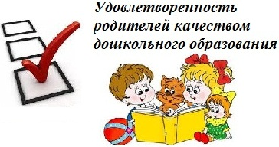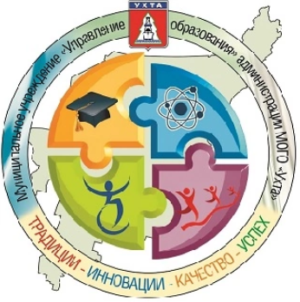

Уважаемые родители (законные представители) воспитанников
муниципальных дошкольных образовательных учреждений МОГО «Ухта»!

Муниципальное учреждение «Управление образования» администрации МОГО «Ухта» приглашает вас принять участие в анкетировании (опросе), проводимом с целью выявления уровня удовлетворенности качеством реализации основных общеобразовательных программ дошкольного образования, оказанием услуг по присмотру и уходу за детьми в муниципальных дошкольных образовательных учреждениях МОГО «Ухта».
Анкетирование (опрос)проводится в on-line формате на официальном сайте Муниципального учреждения «Управление образования» администрации МОГО «Ухта» в период с 16 по 31 мая 2022 года.
Для участия в анкетировании (опросе) вам необходимо пройти по ссылке:
https://forms.yandex.ru/cloud/627bc0b69d8507a4116102f0/
либо на главную страницу официального сайта Муниципального учреждения «Управление образования» администрации МОГО «Ухта»
https://edu.mouhta.ru/

Заранее благодарим Вас за участие в опросе!
Вместе мы сделаем образование наших детей еще качественнее!

